РЕФЕРАТ

Работа содержит Х страниц текста, Х рисунков, Х таблиц.

ТЭГИ

ЦЕЛИ

Что было изучено

Получен следующий Результат

**СОДЕРЖАНИЕ**

РЕФЕРАТ 3

ВВЕДЕНИЕ 6

1. ПОНЯТИЕ КОМПЛЕКСНОЙ СИСТЕМЫ ЗАЩИТЫ ИНФОРМАЦИИ. НАЗНАЧЕНИЕ, ПРИНЦИПЫ ПОСТРОЕНИЯ. 7

1.1 Комплексный подход к защие информации 7

1.2 Назначение КСЗИ 7

1.3 Принципы построения КСЗИ 7

2. АНАЛИЗ ЛУЧШИХ ПРАКТИК И ТРЕБОВАНИЙ К АСППР АСЗИ, ВКЛЮЧАЯ АСППР МОРСКОГО ИСПОЛНЕНИЯ, И ОБОСНОВАНИЕ ЗАМЫСЛА НА РАЗРАБОТКУ МДО АСППР «АСОР-2.0». 7

2.1 АСППР определение, назначение, функции 7

2.2 Принципы ранжирования СЗИ 7

2.3 Идея разработки МДО АСППР «АСОР-2.0» 7

3. РАЗРАБОТКА МАТЕМАТИЧЕСКОЙ МОДЕЛИ И ВЫБОР СРЕДЫ ПРОГРАММИРОВАНИЯ ДЛЯ РЕАЛИЗАЦИИ МДО. 7

3.1 Существующие методы реализации поддержки принятия решений 7

3.2 Оптимизация математической модели КРОПУР конкретно для сравнения СЗИ в составе СКЗИ 7

3.3 Обоснование выбора языка программирования и технологии исполнения МДО АСППР «АСОР 2.0» 7

4. РАЗРАБОТКА ПК МДО АСППР «АСОР-2.0» И ТЕХНОЛОГИИ ФОРМИРОВАНИЯ БДЗ. 8

4.1 Организация идентификации и аутентификации пользователей 8

4.2 Разграничение прав доступа пользователей к базе данных 8

4.3 Реализация возможности ввода данных 8

4.4 Структурирование данных в удаленной БД 8

4.5 Извлечение данных и подкотовка их к последующей обработке 8

4.6 Обработка данных и вывод результатов ранжирования 8

5. Результаты тестирования МДО применительно к условиям СМЛП «Приразломная 8

6. Разработка Руководства пользователя МДО АСППР «АСОР-2.0» и оценка на его основе КС. 8

6.1 Прохождение этапа регистрации нового пользователя 8

6.2 Вход в систему зарегистрированного пользователя 9

6.3 9

7. Рекомендации по эффективному использованию, внедрению и сертификации разработанного МДО АСППР «АСОР-2.0» в составе АСЗИ при цифровой трансформации СМЛП «Приразломная». 9

ЗАКЛЮЧЕНИЕ 10

СПИСОК ИСПОЛЬЗОВАННЫХ ИСТОЧНИКОВ 11

ВВЕДЕНИЕ

История развития СЗИ

Роль и-и в жизненном цикле предприятия

Важность и необходимость защиты и-и

Определения ерминов типа СЗИ – это

Виды и-и

Способы передачи данных

Необходимость в комплексном подходе

1. АНАЛИЗ ЛУЧШИХ ПРАКТИК И ТРЕБОВАНИЙ К АСППР АСЗИ, ВКЛЮЧАЯ АСППР МОРСКОГО ИСПОЛНЕНИЯ, И ОБОСНОВАНИЕ ЗАМЫСЛА НА РАЗРАБОТКУ МДО АСППР «АСОР-2.0».
   1. АСППР определение, назначение, функции

Автоматизированная система поддержки принятия решений (АСППР). Определений АСППР существует множество. В рамках данной работы стоить выделить из других следующее определение данного понятия:

АСППР – компьютерная информационная система, используемая для поддержки различных видов деятельности при принятии решений в ситуациях, где невозможно или нежелательно иметь автоматическую систему, которая полностью выполняет весь процесс решения [2.1]. В данном определении указывается, что при использовании АСППР для реализации принятия решений роль человека имеет ключевое значение, а задача АСППР – обеспечить помощь в этом деле.

Система поддержки принятия решений предназначена для поддержки многокритериальных решений в сложной информационной среде. При этом под многокритериальностью понимается тот факт, что результаты принимаемых решений оцениваются не по одному, а по совокупности многих показателей (критериев) рассматриваемых одновременно[2.1].

Поддержка принятия решений заключается в правильной обработке введенных данных о критериях оценок и моделях предпочтений, используя заданные математические модели, и ранжирования возможных вариантов решений на основе результатов обработки, а так же выдача рекомендаций по оптимальному решению.

Итак, выявлено две основных задачи АСППР:

1. Реализация определения наилучшего (оптимального) решения в процессе обработки введенных данных;
2. Ранжирование вариантов решений.

Для успешного выполнения обеих задач необходимо четкое формирование системы критериев и моделей предпочтений. На основе этих данных и будут построены дальнейшая обработка результатов и предложение оптимального решения, следовательно, процесс формирования системы критериев и моделей предпочтений можно назвать ключевым.

* 1. Методы достижения результатов АСППР

Для анализа и выработок предложений в СППР используются разные методы. Это могут быть:

- интеллектуальный анализ данных;

- поиск знаний в базах данных;

- рассуждение на основе прецедентов;

- имитационное моделирование;

- эволюционные вычисления и генетические алгоритмы;

- нейронные сети;

- ситуационный анализ;

- когнитивное моделирование и др [3.1].

В некоторых системах поддержки принятия решений (СППР) для осуществления оптимизации и ранжирования используются методы искусственного интеллекта, в таких случаях СППР принято называть интеллектуальными системами поддержки принятия решений.

Рассматривая именно автоматизированные СППР, стоит заострить внимание на таких методах как «интеллектуальный анализ данных» и «поиск знаний в базах данных», так как лицу, принимающему решение, при таком подходе обработки данных проще сориентироваться в предлагаемых АСППР решениях.

* + 1. методы реализации и математические модели «АСПИД» и «КРОПУР».

Рассмотрим существующие методы анализа и выработки предложений на примере метода анализа и синтеза сводных показателей (МСП) при информационном дефиците (АСПИД), разработанного профессором Н.В. Ховановым, и метода квалиметрической ранговой оптимизации проектных и управленческих решений (КРОПУР), разработанного профессором А.В. Алексеевым.

Метод реализации АСПИД состоит из следующего комплекса действий по решению задачи [1.1]:

1. Формирование альтернативных вариантов проектных управленческих решений (ПУР) < $i$ >, критериев оценивания качества< $q_{i}$ >, отношения предпочтений критериев < $p_{q}$ >.
2. Оценка весовых критериев ai по заданной модели предпочтений (относительно предпочтений)
$$P=(a_{i}>=<a_{i+1})$$

3. Монокритериальное оценивание качества по аддитивному критерию сводных показателей
$$Q_{i}=\sum{a_{i}q_{i}}$$

4. Выбор оптимального (лучшего из альтернатив) решения $i_{opt}$ по заданному критерию оптимизации

$$i_{opt}=i(MaxQ_{i})$$

Метод реализации КРОПУР состоит из следующего комплекса действий по решению задачи [1.1]:

1. Формирование систем анализа и синтеза ПУР:

$S_{1}$– альтернативных вариантов ПУР< $i$ >;

$S_{2}$– альтернативных вариантов ПУР< $q_{i}$ >;

$S_{3}$– альтернативных вариантов ПУР< $p_{q}$ >;

1. Оценка и формироание $S_{3}$ системы весовых критериев $S_{4}$ по методу АСПИД < $a_{i,p}$ >;
2. Оценка качества альтернативных вариантов ПУР по аддитивному критерию сводных показателей для системы предпочтений

Или мультипликативному

1. Выбор квазиоптимальных (лучших из альтернативных) решений Icopt p по заданному критерию оптимизации

$$I_{opt}\left(p\right)=I\left(MaxQ_{i,p}\right)$$

для каждой из моделей предпочтений $p$.

1. Принятие решения ЛПР с выбором оптимального варианта

$$I_{opt}=ЛПР\left(I_{copt p}\right)$$

Методика КРОПУР включает в себя некоторые пункты метода АСПИД, но главное отличие в том, что в методе КРОПУР появляется озможность использования мультипликативного способа объединения числовых значений критериев. Разницу мультипликативного и аддитивного способа объединения мы рассмотрим немного позднее.

Кроме того, числовые значения критериев нормализуются по методике нормализации числовых значений критериев, которую мы рассмотрим во второй главе данной выпускной квалификационной работы.

Оба данных метода используются в программном пакете под названием «анализ синтез и оптимизация решений» АСОР-1.4.1.

* + 1. Аддитивный и мультипликативный способы объединения численных значений критериев.

Метод объединения численных значений критериев по сути своей является расчетной формулой объединения единичных нормированных численных значений каждого критерия в сводный показатель качества.

Для получения комплексной оценки качества применяются разные средневзвешенные зависимости аддитивного и мультипликативного вида [3.2]:

$$K_{o}=\sum_{i=1}^{n}{m_{i}K_{i}}$$

где $K_{i}$– нормированное численное значение показателя качества,

$m_{i}$– весовой коэффициент показателя качества,

$K_{o}$– комплексная оценка качества.

Данная формула описывает средневзвешенную арифметическую (аддитивную) зависимость объединения численных значений критериев.

Чувствительность средневзвешенной арифметической комплексной оценки является постоянной величиной. Поэтому изменение любого, даже важнейшего показателя при большом числе единичных показателей не оказывает существенного влияния на комплексную оценку. Это может привести к тому, что при выходе значения какого-либо единичного показателя за предельно допустимое значение, комплексная оценка качества останется высокой за счет остальных показателей. [3.2]

Рассмотрим средневзвешенную геометрическую (мультипликативную) зависимость объединения численных значений критериев:

$$K_{o}=\prod_{i=1}^{n}{{K_{i}}^{m_{i}}}$$

где $K_{i}$– нормированное численное значение показателя качества,

$m_{i}$– весовой коэффициент показателя качества,

$K_{o}$– комплексная оценка качества.

Данная формула, в свою очередь, описывает средневзвешенную геометрическую (мультипликативную) зависимость объединения численных значений критериев.

В отличие от средневзвешенной арифметической зависимости, чувствительность средневзвешенной геометрической зависимости комплексной оценки к изменению единичных оценок очень высокая; благодаря этому малые значения одних показателей не могут быть перекрыты высокими значениями других показателей качества [3.2].

Тот или иной способ объединения следует использовать в зависимости от поставленной цели и с учетом входных данных.

Аддитивный метод логичнее использовать, в том случае если низкая оценка какого-либо из нормированных коэффициентов не должна приводить к значительному снижению сводного показателя качества, а отсутствие значения, равно как и нулевое значение не должны обращать групповую оценку в ноль.

Мультипликативный же метод следует использовать с особой осторожностью, предполагая, что все нормированные показатели качества будут присутствовать, ведь в случае нулевого числового значения одного из показателей качества обобщенный уровень качества обратится в ноль. Также необходимо понимать, что низкая оценка (по сравнению с другими элементами в изучаемой группе) существенно снизит обобщенный уровень качества.

Стоит отметить, что использование мультипликативного метода при соблюдении вышеизложенных условий даст более точный результат, в связи с высокой чувствительностью к изменению еденичных показателей качества.

* 1. Идея разработки МДО АСППР «АСОР-2.0»

Оценивая опыт использования различных АСППР, можно сказать, что далеко не всегда поддержка принятия решений, оказываемая АСППР, выгодно влияет на процесс принятия решений. Лицо, принимающее решение (ЛПР), часто оказывается перегруженным информацией. Система поиска, обоснования и утверждения критериев оценки, а так же выявление предпочтений ЛПР часто оказывается слишком сложным процессом, выполнить который верно удается далеко не всегда. Результатом обработки неверных входных данных может стать введенние в заблуждение ЛПР об оптимальности того или иного решения.

Это говорит о том, что необходимо упрощать процесс «общения» пользователя с программным продуктом. Концепция упрощения должна нести в себе не минимизирование информации, доступной пользователю, а фильтрация информации, разделение на важную и некритичную для рассматриваемого случая.

Огромную роль в получении качественно ранжированных решений играет человеческий фактор. Ведь фактически, результат анализа и ранжирования зависит от входных данных, которые вводит пользователь. Система критериев оценки, система весовых коэффициентов, и наконец, численное значение каждого единичного показателя качества – все это лежит на плечах пользователя и на все это огромную роль влияет человеческий фактор. Банальная предвзятость или слабая осведомленность лица, вводящего численное значение критерия оценки по какой-либо шкале, так или иначе, повлияет на результат анализа и ранжирования элементов.

Исходя из вышесказанного, можно утверждать, что необходимо разрабатыать интерфейс ввода и вывода данных как можно более простым и удобным для пользователя, без существенного снижения качества системы.

Для улучшения качества работы СППР так же следует разработать гибкий, удобно настраиваемый процесс поиска оптимального решения. Ведь не все математические модели расчетов подходят для конкретных случаев.

Качесвеность и емкость базы данных (БД) так же положительно влияет на результат работы АСППР. Это связанно в первую очередь с тем, что алгоритм определения оптимального решения может использовать знания, хранящиеся в базе данных, для расчета стандартных значений критериев, или стандартных весовых коэффициентов, от которых будет отталкиваться пользователь, заполняя АСППР новыми данными. Также, изучая уже имеющиеся данные в базе знаний, пользователь может более осознанно строить систему моделей предпочтений, проанализировав опыт других пользователей.

Это говорит о том, что есть необходимость в создании хорошо структурированной базы знаний, добавлять данные в которую могли бы большое количество пользователей. Конечно же, из этого следует, что необходима серьезная система разграничения доступа, а так же постоянная актуализация и модерация базы данных. Для увеличения количества пользователей и популярности АСППР необходимо обеспечить его кроссплатформенность, то есть возможность беспроблемного запуска на любом современном устройстве вычислительной техники.

В соответствии с заданием на выпускную квалификационную работу, необходимо разработать макетно-действующий образец автоматизированной системы поддержки принятия решений АСЗИ морского назначения.

АСППР должна решать проблему оптимизации и ранжирования средств защиты информации основываясь на разработанной пользователем систеле критериев и модели предпочтений, а так же предлагать оптимальное средство защиты информации для использования в составе АСЗИ морского назначения.

Анализ данных фактов привёл к возникновению идеи создания макетно-действующего образца (МДО) программного продукта «АСОР-2.0» на базе «ПК АСОР 1.4.1»

ПК АСОР версии 1.4.1 реализован средствами программы для работы с электронными таблицами Microsoft Excel. К сожалению, реализация вышеописаннаго функционала в данной среде разработки серьезно затруднена. Наибольшей проблемой является организация общедоступной структурированной базы данных с системой разграничения доступа.

Это говорит о том, что для создания МДО АСОР-2.0 необходимо выбрать более подходящую среду программирования.

1. ВЫБОР СРЕДЫ ПРОГРАММИРОВАНИЯ ДЛЯ РЕАЛИЗАЦИИ МДО И РАЗРАБОТКА МАТЕМАТИЧЕСКОЙ МОДЕЛИ.
   1. Обоснование выбора технологии исполнения и языка программирования для разработки МДО АСППР «АСОР-2.0»

В соответствии с идеей создания функционала АСППР, описанной в разделе 1.3 данной пояснительной записки, технология исполнения отвечать следующим требованиям:

1. Возможность реализации удобного пользовательского интерфейса в соответствии с современными тенденциями создания приложений.
2. Возможность использования для хранения данных структурированной базы данных.
3. Возможность синхронизации с единой БД множества одновременно оперирующих данными пользователей.
4. Возможность идентификации и аутентификации пользователей, а так же разграничения доступа пользователей к данным в базе знаний.
5. Возможность запуска разработанного приложения с любого современного устройства вычислительной техники.

Анализ требований говорит о том, что лучше всего для решения поставленной задачи подходит концепция веб-приложения с использованием в качестве хранилища информации удаленную защищенную базу данных.

Технология создания веб приложения подразумевает использование не только языков программирования, но еще и язык гипертекстовой разметки HTML для построения браузером структуры веб-страницы и каскадную таблицу стилей CSS для придания элементам страницы надлежащего визуального оформления.

HTML (HyperText Markup Language) – стандартный язык разметки гипертекстовых страниц в Интернете. Есть и другие языки разметки гипертекста, но большая часть страниц сайтов Интернета размечена именно на языке HTML [3.3].

CSS (Cascading Style Sheets) – это язык стилей, который определяет отображение HTML-разметки. CSS работает со шрифтами, с цветами символов и фона, с полями, со строками, с высотой и с шириной элементов отображения, с фоновыми изображениями, с позиционированием элементов и со многим другим [3.4].

С языками программироания дело обстоит немного сложнее. Следует понимать, что в вебразработке данные обрабатываются на стороне сервера (BackEnd) и/или на стороне клиента, тоесть устройства пользователя (FrontEnd).

Со стороны клиента, стандартный для интерпритирования браузером язык программирования – JavaScript.

В рамках реализации требований текущего проекта, JavaScript – интерпритируемый язык программирования, управляющий сценариями просмотра гипертекстовых web страниц на стороне клиента, а так же запрашивающий, обрабатывающий и отправляющий данные в базу данных на удаленном сервере.

Для выполнения программ, не важно, на каком языке программирования, существуют два способа: «компиляция» и «интерпретация» [3.5].

Компиляция – это процесс, при котором исходный код программы, при помощи специального инструмента другой программы, которая называется «компилятор», преобразуется в другой язык, как правило – в машинный код. Этот машинный код затем распространяется и запускается. При этом исходный код программы остаётся у разработчика[3.5].

Интерпретация – это процесс, при котором исходный код программы получает другой инструмент, который называют «интерпретатор», и выполняет его «как есть». При этом распространяется именно сам исходный код (скрипт). Этот подход применяется в браузерах для JavaScript[3.5].

Современные интерпретаторы перед выполнением преобразуют JavaScript в машинный код или близко к нему, оптимизируют, а уже затем выполняют. И даже во время выполнения стараются оптимизировать. Поэтому JavaScript работает очень быстро [3.5].

Скорость, многофункциональность, гибкость, полная интеграция с HTML/CSS – вот основные причины выбора JavaScript в качестве языка программирования для реализации веб-приложения «АСОР-2.0».

Существует множество сторонних библиотек, используемых как надстройки над языком JavaScript, упрощающих создание веб приложений и не только. Для упрощения организации современного пользовательского интерфейса воспользуемся библиотекой React.js.

React.js – это JavaScript-библиотека, используемая в рамках данного проекта для разработки пользовательского интерфейса.

В связи с тем, что настраивать отдельный сервер, устанавливать на нем базу данных, организовывать систему защиты, создавать собственное API для обработки запросов в рамках данного проекта нецелесообразно, в качестве базы данных на удаленном сервере будем использовать популярный и надежный сервис Google Firebase. Данный сервис предоставляет полный функционал удаленной базы данных с уже имеющимся API для обработки запросов, а также с возможностью обработки данных на стороне сервера при помощи серверного языка программирования Node.js и использования Cloud Functions.

Node.js – программныя платформа, транслирующая JavaScript в машинный код.

Cloud Functions – это небольшие фрагменты JavaScript-функций, развернутых на серверах Firebase, и выполняющихся для разных событий, таких, например, как изменения базы данных Firebase или новый логин пользователя [3.6].

Совместное использование всех этих технологий предоставляет возможность реализации идеи создания веб-приложения «АСОР-2.0»

* 1. Оптимизация математической модели «АСОР-1.4.1» конкретно для сравнения СЗИ в составе СКЗИ морского назначения

Используемая в «АСОР-1.4.1» математическая модель требует некоторой доработки для применения в пректируемом веб-приложении «АСОР-2.0».

Требования к СЗИ в составе АСЗИ морского назначения различаются в зависимости от типа АСЗИ. Так, например, АСЗИ Стационарной морской ледостойкой платформы (СМЛП) «Приразломная» будет существенно отличаться от АСЗИ морского порта. Различаются и требования к класам уровней защищенности сертификации ФСТЭК России. Чтобы учесть данный факт, необходимо создать гибкую систему настройки весовых коэффициентов уровней контроля качества по данным сертификатов соответствия, и, при расчете сводного показателя качества, учитывать численное значение и весовой коэффициент каждого единичного уровня контроля качества.

Также следует предоставить пользователю возможность настройки модели нормирования уровней качества по данным сертификатов и критериям оценки при следующих условиях:

1. данный показатель качества может либо присутствовать, либо нет (логическая модель);
2. относительный показатель качества следует рассчитывать по модели автомотического определения минимального и максимального численного значения (автоматическая модель);
3. относительный показатель качества следует рассчитывать по модели автоматического определения максимального численного значения с учетом отношения максимума к разнице межу максимумом и минимумом (автоматическая относительная модель);
4. в случае если относительный показатель качества следует рассчитывать предпологая, что минимальное и максимальное численное значение заранее известны (предопределенная модель);

и возможность настройки методов объединения единичных показателей уровня качества в сводный показатель качества:

1. аддитивный метод;
2. мультипликативный метод.

Учитывая данные изменения, математическая модель реализации оптимизации и ранжирования СЗИ в «АСОР-2.0» будет иметь вид:

Формирование систем анализа и синтеза ПУР:

$S_{1}$– альтернативных вариантов ПУР< $i$ >;

$S_{2}$– альтернативных вариантов ПУР< $q_{i}$ >;

$S_{3}$– альтернативных вариантов ПУР< $p_{q}$ >;

1. Оценка и формироание $S_{3}$ системы весовых критериев $S_{4}$ по методу АСПИД < $a_{i,p}$ >;
2. Нормирование уровней качества по данным сертификатов и критериям оценки
   1. по логической модели
 $$q_{i}=q_{i}(x_{i})=\left\{\begin{aligned}0, x_{i}≤0 \\ 1, x_{i}≥1\end{aligned}\right.$$

 $$q_{i}=q_{i}(x_{i})=\left\{\begin{aligned}1, x_{i}≤0 \\ 0, x_{i}≥1\end{aligned}\right.$$

 2. по автоматической модели
 $$q_{i}=q_{i}(x_{i})=\left\{\begin{aligned}0, x_{i}≤MIN \\ \frac{x_{i}- MIN}{MAX-MIN}, MIN<x_{i}≤MAX \\ 1, x_{i}>MAX\end{aligned} \right.$$

 $$q_{i}=q_{i}(x_{i})=\left\{\begin{aligned}1, x_{i}≤MIN \\ \frac{MAX- x_{i}}{MAX-MIN}, MIN<x_{i}≤MAX \\ 0, x_{i}>MAX\end{aligned} \right.$$

 3. по автоматической относительной модели
 $$q_{i}=q_{i}(x_{i})=\left\{\begin{aligned}0, x_{i}≤MIN \\ \left\{\begin{aligned}\frac{x_{i}}{MAX+MIN}, (MIN<x_{i}≤MAX&&&&)∧(MIN≤\left(MAX-MIN\right)) \\ \frac{x_{i}- MIN-MAX-MIN}{MAX-MIN+MAX-MIN-MAX-MIN}, (MIN<x_{i}≤MAX&&&&)∧(MIN>\left(MAX-MIN\right))\end{aligned}\right. \\ 1, x_{i}>MAX\end{aligned} \right.$$

 $$q_{i}=q_{i}(x_{i})=\left\{\begin{aligned}0, x_{i}≤MIN \\ \left\{\begin{aligned}\frac{MIN+MAX-x_{i}}{MIN+MAX}, (MIN<x_{i}≤MAX&&&&)∧(MIN≤\left(MAX-MIN\right)) \\ \frac{MAX-MIN+MAX-x_{i}}{MAX-MIN+MAX-MIN-MAX-MIN}, (MIN<x_{i}≤MAX&&&&)∧(MIN>\left(MAX-MIN\right))\end{aligned}\right. \\ 1, x_{i}>MAX\end{aligned} \right.$$

 4. по предопределенной модели
$$q_{i}=q_{i}(x_{i})=\left\{\begin{aligned}0, x_{i}≤inputMIN \\ \frac{x_{i}- inputMIN}{inputMAX-inputMIN}, inputMIN<x_{i}≤inputMAX \\ 1, x_{i}>inputMAX\end{aligned} \right.$$

$$q_{i}=q_{i}(x_{i})=\left\{\begin{aligned}1, x_{i}≤inputMIN \\ \frac{inputMAX- x_{i}}{inputMAX-inputMIN}, inputMIN<x_{i}≤inputMAX \\ 0, x_{i}>inputMAX\end{aligned} \right.$$

3. Оценка качества альтернативных вариантов ПУР по аддитивному критерию сводных показателей для системы предпочтений

Или мультипликативному

1. Выбор квазиоптимальных (лучших из альтернативных) решений Icopt p по заданному критерию оптимизации

$$I_{opt}\left(p\right)=I\left(MaxQ_{i,p}\right)$$

для каждой из моделей предпочтений $p$.

1. Принятие решения ЛПР с выбором оптимального варианта

$$I_{opt}=ЛПР\left(I_{copt p}\right)$$

Таким образом математическая модель «АСОР-1.4.1» была адаптирована под задачи оптимизации и ранжирования СЗИ в составе СКЗИ морского назначения для применения в пректируемом веб-приложении «АСОР-2.0».

1. Разработка интерфейса ввода исходных данных АСППР, технологии формирования БД, интерфейса управления, системы обработки данных и вывода результатов.
   1. Разработка интерфейса ввода исходных данных АСППР

Интерфейс веб-приложения «АСОР-2.0» реализован на языке библиотеки React.js. Данный подход структурирует данные на веб-странице и упрощает динамическое изменение контента, что очень для одностраничного приложения.

Исходные данные вводятся отдельно по каждому проекту АСЗИ, далее в рамках проекта создается тип СЗИ, далее в рамках типа СЗИ создается конкретный образец СЗИ. Таким образом организуется структура веб-приложения.

Роутинг контента реализован с помощью синтеза библиотеки React.js и React-routing.js такой подход позволяет полностью менять контент страницы без перезагрузки страницы браузером.

Рассмотрим имеющиеся в приложении формы ввода.

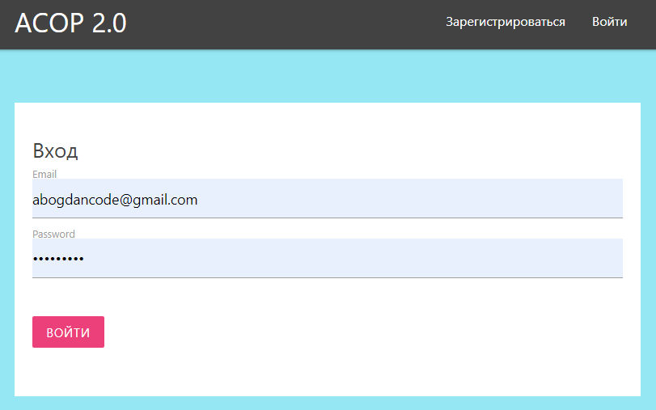

Рисунок. Форма входа в аккаунт приложения.

Данная форма используется для входа в приложение зарегистрированного пользователя.



Рисунок. Форма регистрации нового пользователя.

Данная форма используется для регистрации новых пользователей в системе.



Рисунок. Форма добавления нового проекта.

В этой форме создается новый проект АСЗИ.



Рисунок. Форма добавления нового типа СЗИ.

Данная форма предназначена для добавления нового типа СЗИ и настройки системы критериев и уровней сертификации.

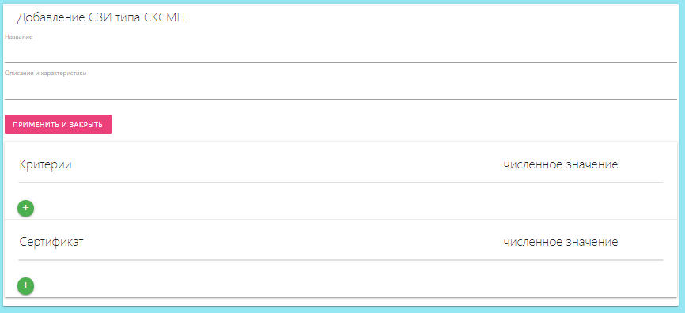

Рисунок. Форма добавления СЗИ в рамкахданного типа.

В данной форме осуществляется добавление конкретного СЗИ в рамках определенного типа СЗИ, с последующим добавлением критериев и уровней по сертификатам.



Рисунок. Форма настройки показателя оценки качества.

В данной форме настраиваются критерии оценки качества конкретного образца СЗИ и Уровни защищенности по сертификатам соответствия.

* 1. разработка интерфейса управления

Интерфейс управления также осуществлен на языке библиотеки React.js в совокупности с чистым JavaScript. Для управления используются элементы кнопок и ссылки, а также элементы меню сайдбара. Рассмотрим имеющиеся страницы упраления.

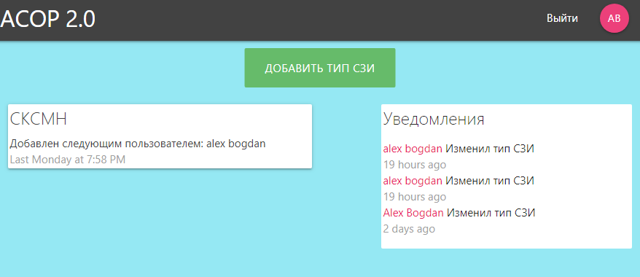

Рисунок. Страница управления списком типов СЗИ.

На данной странице осучествляется управление списком типов СЗИ.

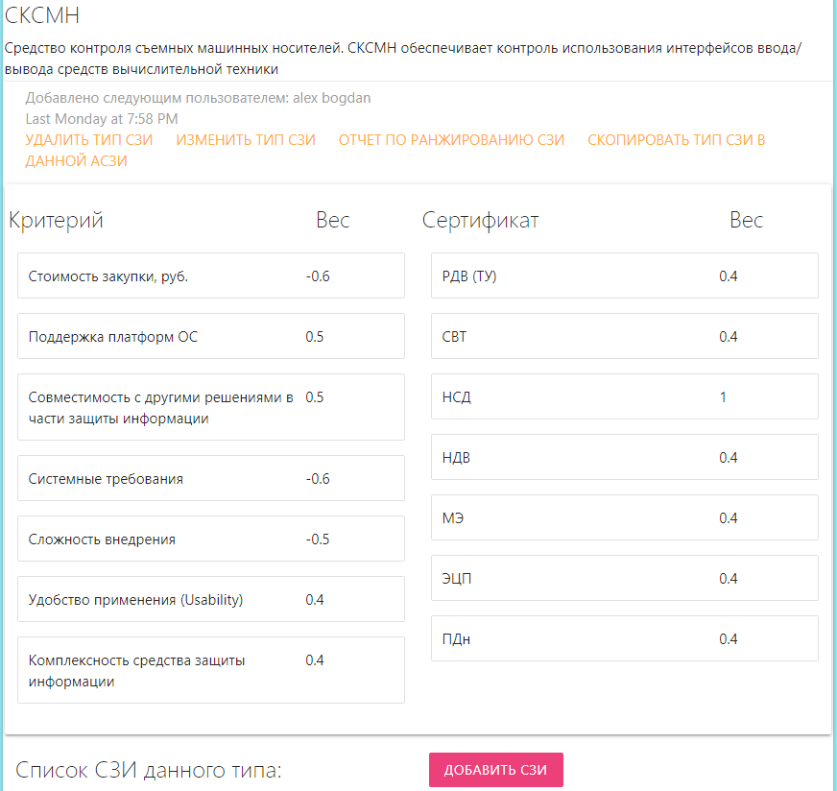

Рисунок. Страница управления типом СЗИ.

Данная страница используется для управления конкретным типом СЗИ и списком СЗИ данного типа.

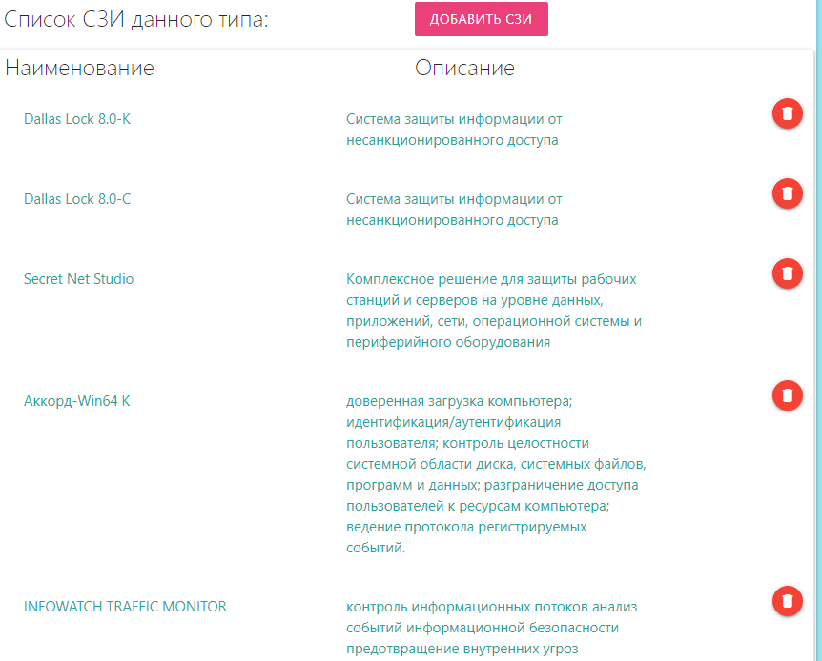

Рисунок. Продолжение страницы управления типом СЗИ.

* 1. Организация идентификации и аутентификации пользователей
  2. Разграничение прав доступа пользователей к базе данных
  3. Реализация возможности ввода данных
  4. Структурирование данных в удаленной БД
  5. Извлечение данных и подкотовка их к последующей обработке
  6. Обработка данных и вывод результатов ранжирования

1. Результаты тестирования МДО применительно к условиям СМЛП «Приразломная
2. Разработка Руководства пользователя МДО АСППР «АСОР-2.0» и оценка на его основе КС.
   1. Прохождение этапа регистрации нового пользователя

Для того чтобы запустить МДО АСППР «АСОР-2.0», по сути своей являющегося веб-приложением, на любом современном образце вичислительной техники необходимо запустить один из популярных интернет браузеров, предпочтительно «Google Chrome», «Safari» «Opera» «Mozilla Firefox». Далее в адресной строке ввести следующий адрес: <https://vkrstudy.web.app/>

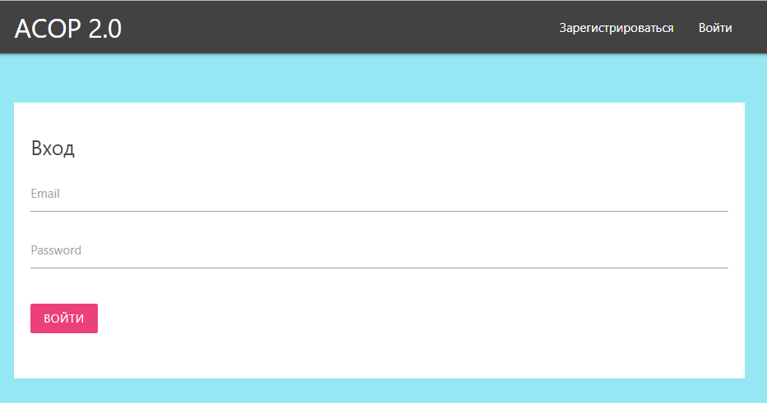

Рисунок. Форма ввода данных для входав систему.

Эта форма входа предназначена для уже зарегистрированных пользователей. В случае если вы не зарегистрированы, необходимо нажать на кнопку навигационного меню сайта «Зарегистрироваться».

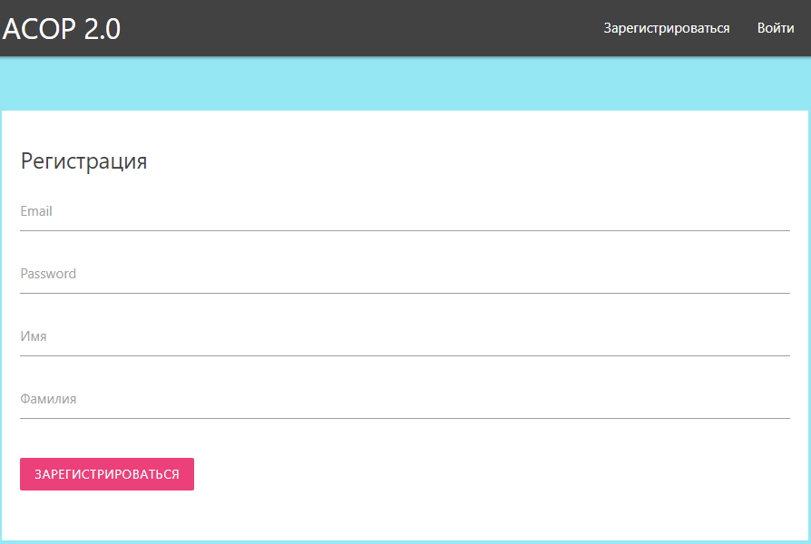

Рисунок. Регистрационная форма ввода данных.

Нажав на кнопку «Зарегистрироваться» вы увидите форму для регистрации пользвателей. В форму необходимо вписать требуемые данные, учитывая тот факт, что в поле «Email» требуется вводить корректный почтовый адрес. После чего следует нажать на кнопку «ЗАРЕГИСТРИРОВАТЬСЯ».



Рисунок. Пример правильно заполненных полей ввода данных.

* 1. Создание нового проекта АСЗИ.

После нажатия на кнопку «ЗАРЕГИСТРИРОВАТЬСЯ» выполнится автоматический вход в систему. По центру отображается список уже имеющихся в системе проэктов АСЗИ.

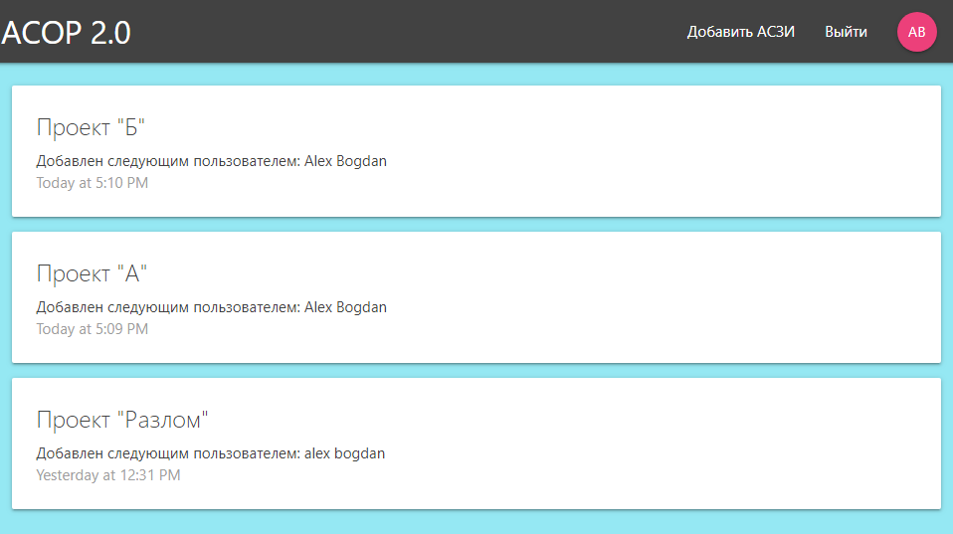

Рисунок. Список имеющихся проектов АСЗИ

Для того, чтобы создать новый проэкт АСЗИ, необхдимо нажать на кнопку «Добавить АСЗИ» в правом верхнем углу меню сайта. Далее откроется фарма добавления нового проекта АСЗИ.

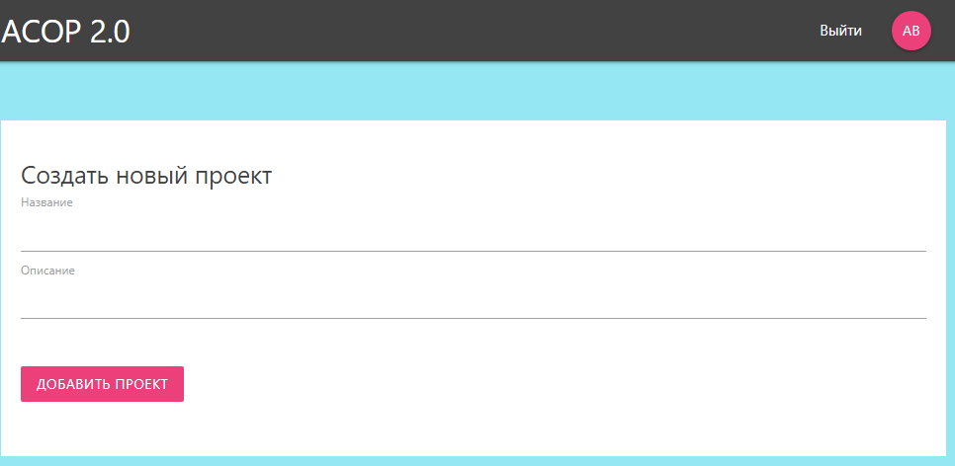

Рисунок. Форма создания нового проекта АСЗИ.

В данной форме требуется ввести название проекта и его описание. Значения могут быть любыми, но рекомендуется в поле описание указать общую политику построения критериев. Например, если при проектировании АСЗИ важнейшими критериями сравнения СЗИ являются стоимость закупки и системные требования продукта – стоит так и записать в поле «Описание». После грамотного заполнения полей, следует нажать на кнопку «Добавить проект»

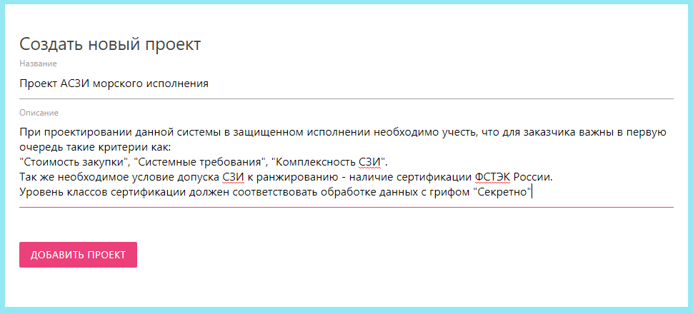

Рисунок. Пример заполнения полей формы добавления проекта АСЗИ.

* 1. Добавление типа АСЗИ

После нажатия кнопки «Добавить проект» открывается окно со списком типов СЗИ, из которых будет состоять автомитизированная система в защищенном исполнении. На момент создания проекта системы, этот список будет пуст. В правой части расположен блок с уведомлениями о том, кто и как давно создал, изменил или удалил тип СЗИ, а так же кто и когда зарегистрировался в системе. Для того чтобы добавить новый тип СЗИ, требуется нажать на кнопку по центру экрана «Добавить тип СЗИ».

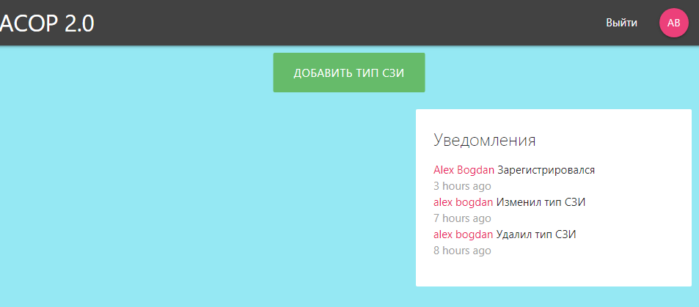

Рисунок. Список типов СЗИ и уведомлений (на данный момент элементы списка отсутствуют, так как еще не были созданы).

После нажатия на кнопку «Добавить тип СЗИ» открывается форма добавления типа СЗИ.

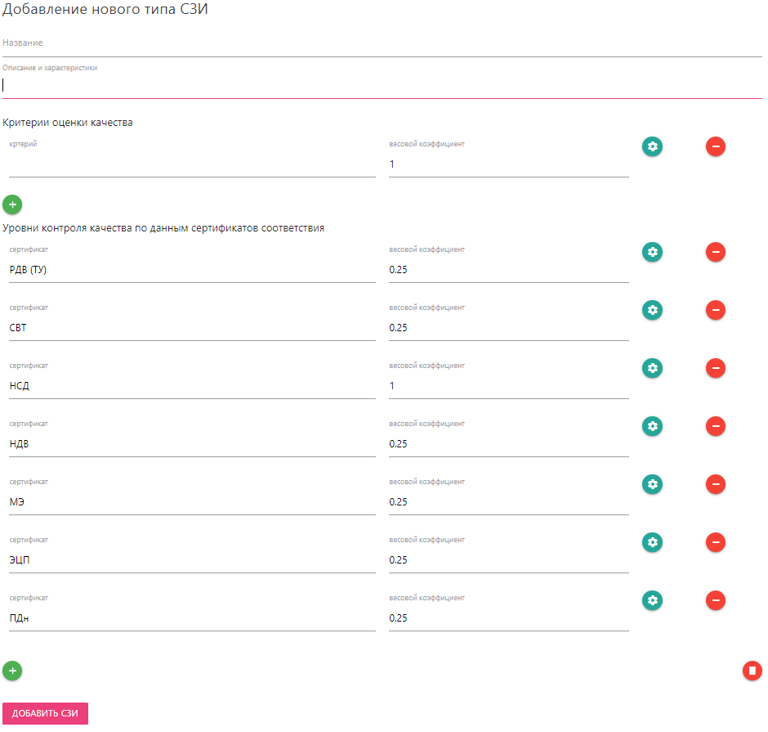

Рисунок. Форма добавления типа СЗИ.

Данная форма состоит из полей «Название», «Описание и характеристики», а так же из изменяемого списка критериев оценки качества и уровней контроля качества по данным сертификатов соответствия, а элементы данного списка в свою очередь состоят из полей «Критерий»/«сертификат» и «весовой коэффициент. Также имеются кнопки добавления элементов в список в виде плюсов в кугах зеленого цвета, кнопки удаления элементов из списка в виде минусов в кругах красного цвета и кнопки настройки элементов в виде шестерни внутри круга синего цвета.

Под типом СЗИ имется в виду подсистема защиты информации в составе АСЗИ, например «Подсистема мониторинга защищенности и управления информационной безопасностью». Для примера заполним поля данной формы.

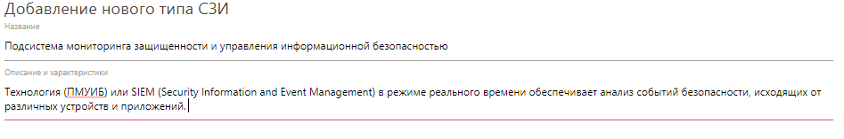

Рисунок. Заполнение полей формы добавления нового типа СЗИ данными.

Далее заполняются критерии оценки качества и весовые коэффициенты этих критериев для данного типа СЗИ.



Рисунок. Заполнение полей ввода критерия.

Стоит обратить внимание, что в данном случае, заполняемый критерий «Стоимость закупки» должен влиять на расчет сводного показателя качества следующим образом: чем больше цена, тем ниже сводный показатель качества. В соответствии с математической моделью, для реализации данного способа расчета, следует указать отрицательный весовой коэффициент. Каждый критерий требует настройки, выполнить которую возможно нажав кнопку настройки критериев.

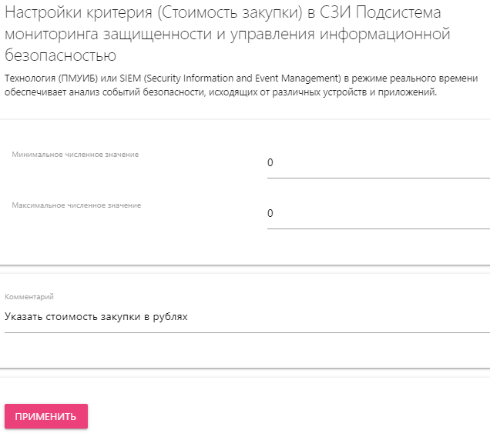

Рисунок. Форма настройки критерия «Стоимость закупки»

В данной форме три поля ввода - «минимальное численное значение», «максимальное численное значение», «комментарий». Минимальное и максимальное значения устанавливаются по следующим правилам:

- в случае если данный критерий может либо присутствовать, либо нет, например: «световая индикация событий», то следует минимальное возможное значение указать как 0, а максимальное как 1. В поле «комментарий» после этого стоит записать пояснение для упрощения ввода в дальнейшем. Например: «Если световая индикация событий есть – 1, если отсустствует – 0»;

- в случае если относительный показатель качества по данному критерию следует рассчитывать по модели автомотического определения минимального и максимального численного значения, следует указать минимальное и максимальное значения равными 1. В поле «комментарий» после этого стоит также записать пояснение. Например: «Указать уровень качества по десятибалльной шкале»;

- в случае если относительный показатель качества по данному критерию следует рассчитывать предпологая, что минимальное и максимальное численное значение заранее известны, следует указать их в соответствующих полях ввода. В поле «комментарий» стоит указать данный диапазон с соответствующими пояснениями;

- в случае если относительный показатель качества по данному критерию следует рассчитывать по модели автоматического определения максимального численного значения с учетом отношения максимума к разнице межу максимумом и минимумом, то следует указать в обоих полях 0.

Выбор модели расчета остается за пользователем. В данном примере критерий «Стоимость закупки» будет рассчитываться по модели автоматического определения максимального численного значения с учетом отношения максимума к разнице межу максимумом и минимумом. Чтобы применить настройки критерия следует нажать кнопку в левом нижнем углу экрана «Применить».

Далее переходим к списку уровней контроля качества по данным сертификатов соответствия. При создании нового типа СЗИ, некоторые элементы списка добавляются автоматически. Это стандартные уровни контроля качества по данным сертификатов из базы данных ФСТЭК. Пользователь может изменять каждый элемент списка, настраивать, а так же удалять по своему усмотрению. В случае если добавляемый тип СЗИ может иметь какой-либо еще сертификат соответствия, следует добавить этот уровень в список и выполнить его настройку.

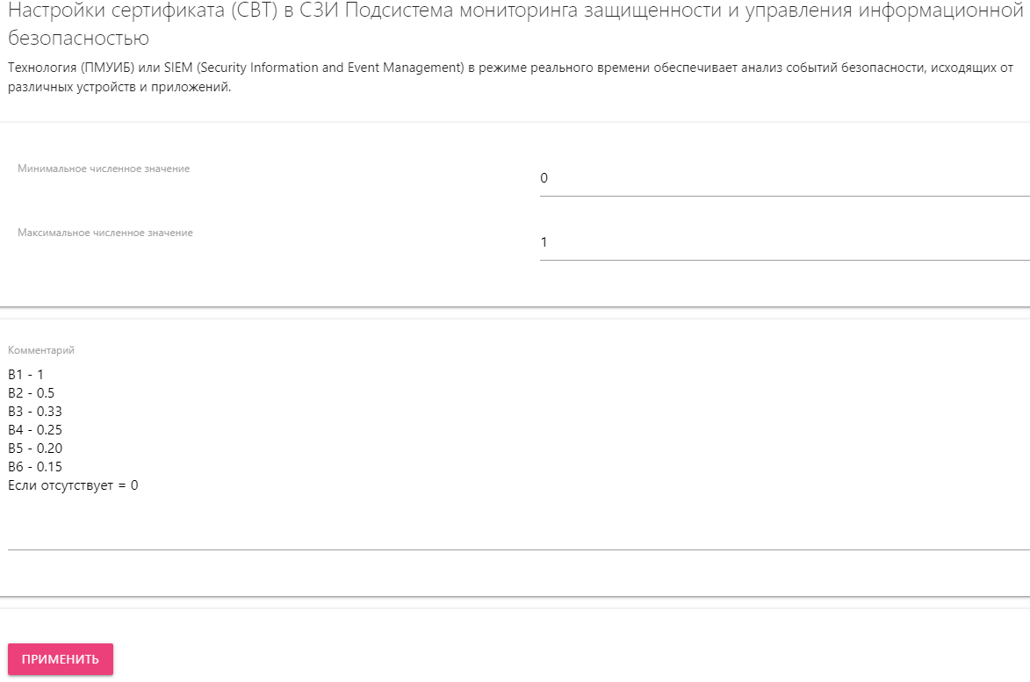

Рисунок. Настройка уровня контроля качества по данным сертификата соответствия.

В данной форме видно, что в поле «комментарий» поясняется, какие численные значения необходимо будет ввести при создании конкретного образца СЗИ данного типа, в зависимости от уровня контроля по СВТ. После настройки необходимо нажать на кнопку «Применить».

После заполнения всех полей ввода и настойки критериев с уровнями контроля качества по данным сертификатов соответствия следует нажать кнопку «Добавить СЗИ», чтобы сохранить данный тип СЗИ в списке типов СЗИ проекта АСЗИ.

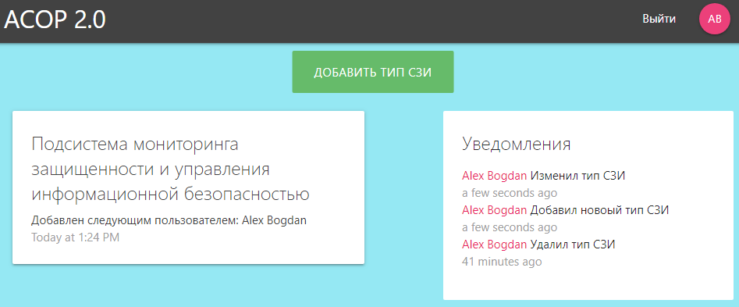

Рисунок. Список типов СЗИ проекта АСЗИ морского исполнения.

* 1. Управление типом СЗИ, добавление конкретных образцов СЗИ

Для того чтобы перейти в меню работы с каким-либо типом СЗИ необходимо кликнуть по соответствующему элементу списка.

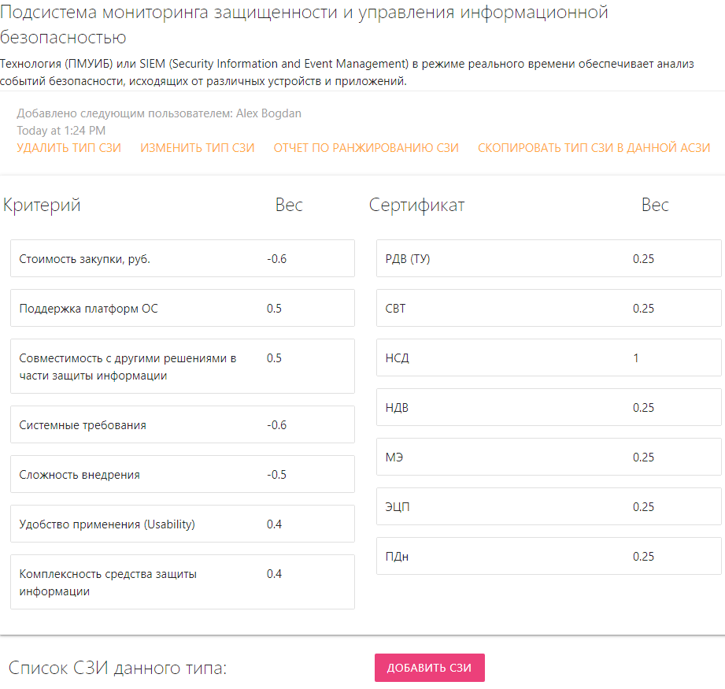

Рисунок. Меню управления типом СЗИ, список СЗИ данного типа.

В данном меню мы видим кнопки управления данным типом СЗИ.

Кнопка «Удалить тип СЗИ» запускает процесс удаления типа СЗИ из базы данных.

Кнопка «Изменить тип СЗИ» открывает форму изменения типа СЗИ, которая идентична форме добавления, но в ней уже введены все данные исеющегося типа СЗИ.

Кнопка «Отчет по ранжированию СЗИ» открывает отчет с ранжироваными СЗИ.

Кнопка «Скопировать тип СЗИ в данной АСЗИ» предоставляет возможность копирования данных имеющегося типа СЗИ, их последующего изменения и сохранения в качестве нового типа СЗИ.

Следующий этап – это добавление конкретного СЗИ в список СЗИ данного типа. Для того чтобы открыть форму добавления СЗИ данного типа, следует нажать на кнопку «Добавить СЗИ»



Рисунок. Форма добавления СЗИ типа ПМУИБ.

В данной форме необходимо ввести данные о СЗИ и нажать на кнопку «Перейти к настройке».

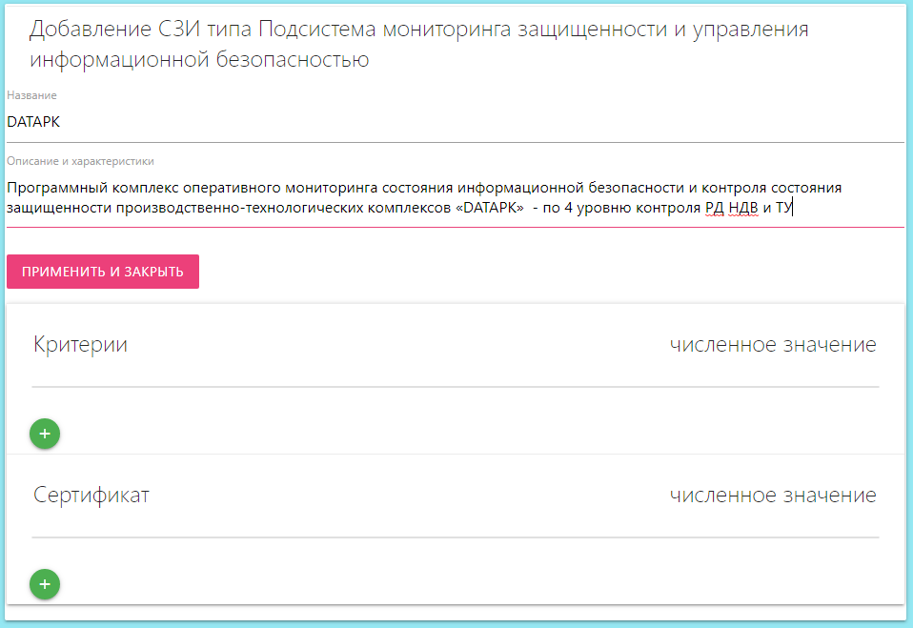

Рисунок. Форма добавления СЗИ типа ПМУБ. Список критериев и уровней контроля качества по данным сертификатов соответствия.

Чтобы добавить элемент списка необходимо нажать на кнопку добавления элемента в виде плюса в зеленом круге.



Рисунок. Всплывающее окно добавления критерия «Стоимость заукпки».

В данном всплывающем окне необходимо выбрать критерий в поле с выпадающим списком, а так же ввести численное значение данного критерия учитывая информацию в описании (в нашем случае сумму в рублях). После чего необходимо нажать на кнопку сохранения в виде дискеты в синем кругу. Принцип добавления уровней по сертификатамидентичен.

После заполнения списка критериев и уровней защищенности по сертификатам необходимо нажать на кнопку «Применить и закрыть» для сохранения СЗИ. Вновь откроется меню управления типом СЗИ, но уже с добавленным только что СЗИ в список СЗИ внизу.

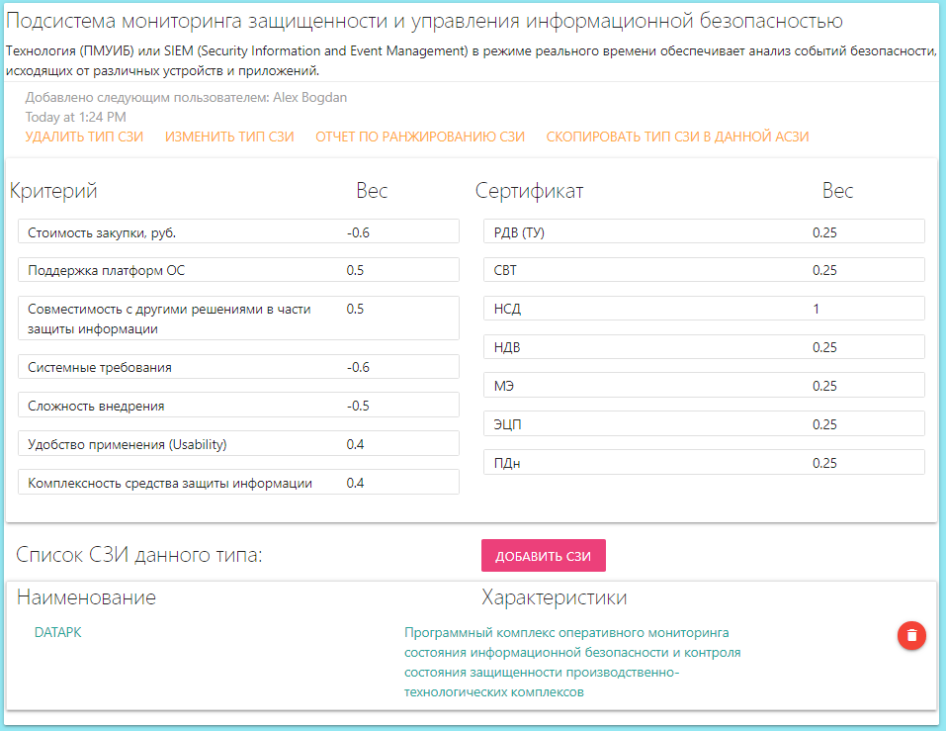

Рисунок. Меню управления типом СЗИ с обновленным списком СЗИ.

Удалить элемент списка, можно нажав на кнопку удаления в виде корзины в красном круге, находящейся справа.

При необходимости изменения либо просмотра данных о СЗИ, находящемся в списке, вы можете нажать на элемент списка, после чего откроется форма изменения данных СЗИ. Форма изменения идентична форме создания СЗИ.

* 1. Формирование отчета по ранжированию СЗИ

Для получения отчета по ранжированию средств защиты информации необходимо пополнить список СЗИ корректными данными, после чего нажать на кнопку «Отчет по ранжированию СЗИ»

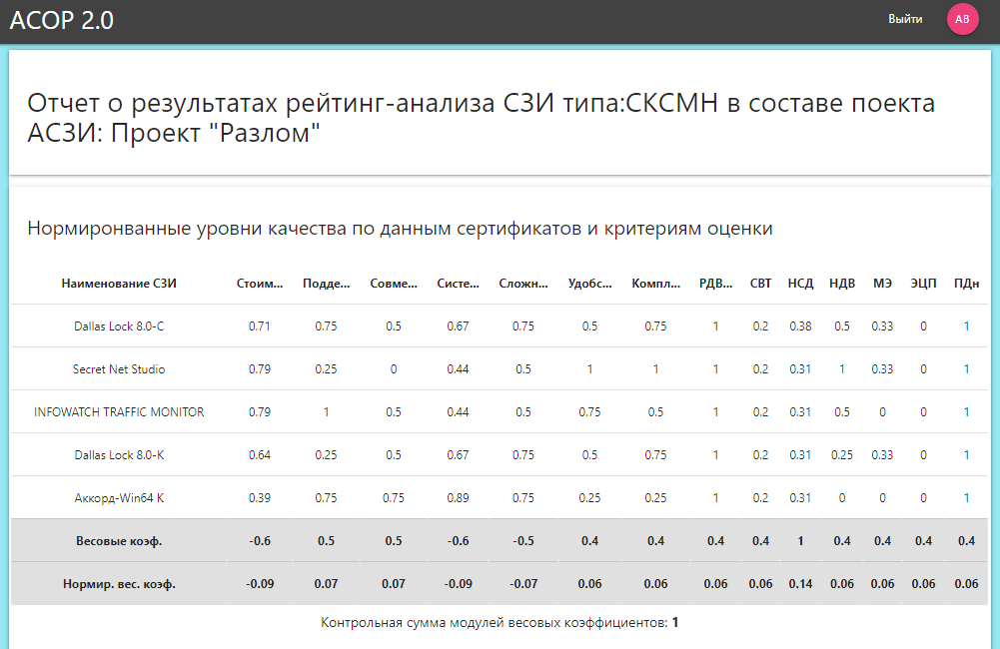

Рисунок. Отчет по ранжированию СЗИ. Часть 1.

В данной части отчета изображена таблица, отображающая нормированные уровни качества, используемые в расчетах сводных показателей качества СЗИ. Также, для удобства сравнения СЗИ, указаны весовые коэффициенты по каждому из сертификатов и критериев оценки. При наведении курсора на любой из нормированных уровней качества, появляется всплывающая подсказка с данными о числовом значении и комментарии.

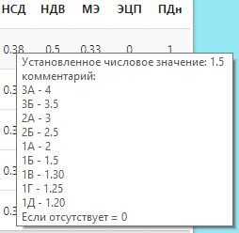

Рисунок. Всплывающая подсказка с данными о числовом значении и комментарии.

Перейдем ко второй половине отчета.

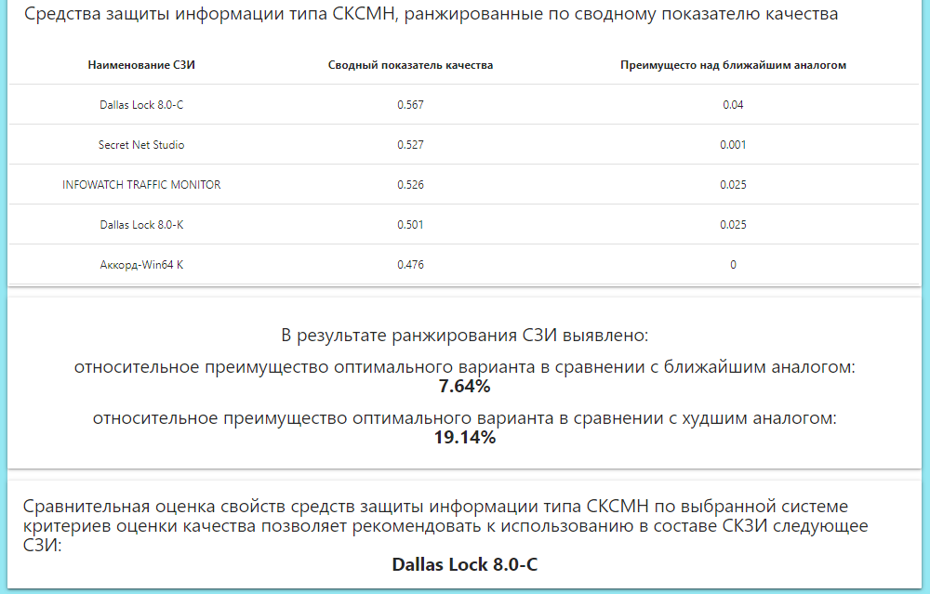

Рисунок. Рисунок. Отчет по ранжированию СЗИ. Часть 2.

В данной части отчета содержится таблица СЗИ, ранжированых по сводному показателю качества. Следом за таблицей представлена информация об относительном преимуществе оптимального варианта.

Завершением отчета является рекомендация к использованию оптимального СЗИ в составе СКЗИ.

1. Рекомендации по эффективному использованию, внедрению и сертификации разработанного МДО АСППР «АСОР-2.0» в составе АСЗИ при цифровой трансформации СМЛП «Приразломная».

ЗАКЛЮЧЕНИЕ

СПИСОК ИСПОЛЬЗОВАННЫХ ИСТОЧНИКОВ

**Монографии** –

* 1. АСОР

**Книги** –

* 1. Ларичев О. И., Петровский А. В. Системы поддержки принятия решений. Современное состояние и перспективы их развития. // Итоги науки и техники. Сер. Техническая кибернетика. — Т.21. М.: ВИНИТИ, 1987, с. 131—164,

**Источники из Интернет** –

* 1. <https://bourabai.ru/tpoi/dss.htm>
  2. <https://studfiles.net/preview/5437172/page:8/>
  3. <http://ep-z.ru/stroitelstvo/sayt/html>
  4. <http://ep-z.ru/stroitelstvo/sayt/css>
  5. <https://learn.javascript.ru/intro>
  6. <https://console.firebase.google.com/u/0/project/vkrstudy/authentication/users>